赣州经济技术开发区工程建设项目评审服务有限责任公司
评审工作人员-造价工程师（一级造价工程师）
报名表
姓名 |  | 性别 |  |  |  | 出生  日期 |  |  |  |  | 近期1寸  免冠照片
籍贯 |  | 政治  面貌 |  |  |  | 婚姻  状况
身份证  号码 |  |  |  | 个人特长
参加工作时间 |  | 现工作单位及职务
专业工作年限 |  | 执业资格  证书类别 |  | 如：造价师（土建） |  |  |  |  | 初始注册  时间
联系  电话 |  |  |  | 电子  邮箱
学历  学位 | 全日制  教育 |  |  | 毕业院校系及专业
 | 在职  教育 |  |  | 毕业院校系及专业
主要
学习
工作
简历
奖惩
情况
家  庭  主  要  成  员  及  重  要  社  会  关  系 | 称 谓 |  | 姓 名 |  | 出生  年月 |  | 政 治  面 貌 | 工 作 单 位 及 职 务
个人  报考  承诺 | 本人所提供的个人信息、证件及相关证明材料真实准确，如提供有关信息不实或有其他违反相关规定行为，责任自负。  承诺人（签名）：  年 月 日
审核  意见 | 年 月 日

附件2：
赣州经济技术开发区工程建设项目评审服务有限责任公司
评审工作人员-造价员(二级造价工程师）
报名表
姓名 |  | 性别 |  |  |  |  | 出生  日期 |  |  |  | 近期1寸  免冠照片
籍贯 |  | 政治  面貌 |  |  |  |  | 婚姻  状况
身份证  号码 |  |  |  | 个人特长
参加工作时间 |  | 现工作单位及职务
专业工作年限 |  | 执业资格  证书类别 |  | 如：造价员（安装） |  |  |  |  | 执业资格  取得时间
联系  电话 |  |  |  | 电子  邮箱
学历  学位 | 全日制  教育 |  |  | 毕业院校系及专业
 | 在职  教育 |  |  | 毕业院校系及专业
主要
学习
工作
简历
奖惩
情况
家  庭  主  要  成  员  及  重  要  社  会  关  系 | 称 谓 |  | 姓 名 |  | 出生  年月 | 政 治  面 貌 |  | 工 作 单 位 及 职 务
个人  报考  承诺 | 本人所提供的个人信息、证件及相关证明材料真实准确，如提供有关信息不实或有其他违反相关规定行为，责任自负。  承诺人（签名）：  年 月 日
审核  意见 | 年 月 日

附件3：
“赣通码”、“行程码”截图样式
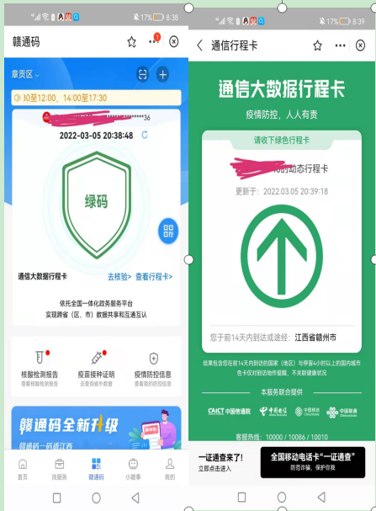

附件4：
考生疫情防控承诺书

本人已认真阅读《赣州经济技术开发区2022年面向社会公开招聘雇员职员公告》，知悉告知的所有事项和防疫要求，愿意遵守相关规定，承担社会疫情防控责任，并做如下承诺：
1.本人考前28天无境外、港台地区旅居史；考前14天无中高风险地区（或有本土病例报告且已划定管控区域）所在县（市、区）旅居史；考前7天无中高风险地区（或本土病例报告且已划定管控区域）设区市其他县（市、区）旅居史，如有省外旅居史，提供48小时内核酸阴性证明。
2.本人不属于新冠肺炎确诊、疑似病例或无症状感染者的密切接触者（或次密切接触者），及其他正在集中隔离、医学观察期人员。
3.本人在考前7天内自行测量体温，自我监测健康状况，保证体温低于37.3℃、个人健康情况正常。
4.本人严格遵守考点防疫工作要求，如在入场前和考试中有发热（超过37.3℃）或咳嗽等呼吸道症状，本人承诺听从考试工作人员安排进入备用隔离考场应试或放弃考试，并自愿接受防疫处置和核酸检测。
本人保证以上承诺信息真实、准确，并知悉与之相关的法律责任。如有瞒报、错报、漏报的情况，一切后果自负。

承诺人（签名）：
年 月 日

